Emilio Brengio
Nota informativa sul software "ifpin.exe"
"LE STRUTTURE DEI PROBLEMI AD UNA, DUE E TRE OPERAZIONI

Il sw si compone di tre menu principali.
PROBLEMI AD UNA OPERAZIONE
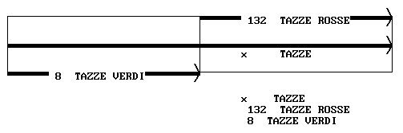
Questo menu permette di esaminare le due strutture: quella additiva e quella moltiplicativa.
Fig 1

In Fig 1 la rappresentazione grafica della struttura additiva. Al variare della posizione dell'incognita si possono avere tre problemi diversi, uno con addizione e due con sottrazione.

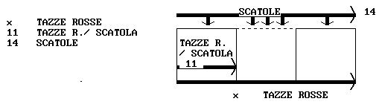
Fig 2

In Fig 2 la rappresentazione grafica della struttura moltiplicativa. Al variare della posizione dell'incognita si possono avere tre problemi diversi, uno con la moltiplicazione e due con la divisione.
Il sw presenta le tre variazioni possibili di posizione dell'incognita in ciascuna delle due strutture, invitando alla lettura delle informazioni presenti sullo schermo e guidando alla comprensione delle relazioni logiche e delle operazioni possibili.

PROBLEMI A DUE OPERAZIONI

Combinando le due strutture delle operazioni si possono ottenere delle strutture complesse a due operazioni. Ne vengono presentate due delle 15 possibili.
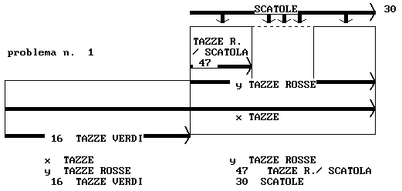
Fig 3

In Fig 3 viene proposta una struttura di problema a due operazioni. Tenendo ferma la posizione della y, che rappresenta il legame tre le due strutture semplici, e variando la posizione della x si possono avere quattro diversi problemi.
X= (30 * 47) +16 = 1410 +16 =1426 per calcolare tutte le tazze
X =1426 - (30 * 47) =1436 -1410 = 16 le tazze rosse
X = (1426 -16) : 30= 1410 : 30 = 47 le tazze rosse per ogni scatola
X = (1426 -16) : 47= 1410 : 47 = 30 le scatole
Il sw presenta i quattro problemi. Per ciascuno propone 9 domande: due relative al tipo di operazione necessaria, le altre di lettura delle informazioni presenti sullo schermo. Non vengono richiesti calcoli, ma solo il tipo di operazione tre i due numeri proposti di volta in volta. Il risultato viene calcolato dal sw.
Come si nota la schermata presenta il problema in due forme.
La rappresentazione grafica presenta la struttura del problema, che non varia al variare della posizione dell'incognita. Si tratta di una struttura matrice di quattro problemi diversi.
La presentazione del problema nella forma del ragionamento risolutivo top-down con due blocchi di tre parole-problema ciascuno varia invece al variare del problema.

Primo problema
x TAZZE y TAZZE ROSSE
y TAZZE ROSSE 47 TAZZE ROSSE /SCATOLA
16 TAZZE VERDI 30 SCATOLE
Secondo problema
x TAZZE VERDI y TAZZE ROSSE
y TAZZE ROSSE 47 TAZZE ROSSE /SCATOLA
1426 TAZZE 30 SCATOLE

Terzo problema
x SCATOLE y TAZZE ROSSE
y TAZZE ROSSE 1426 TAZZE 47 TAZZE ROSSE /SCATOLA 16 TAZZE VERDI

Quarto problema
x TAZZE ROSSE /SCATOLA y TAZZE ROSSE
y TAZZE ROSSE 1426 TAZZE 30 SCATOLE 16 TAZZE VERDI

Alcune osservazioni sul ragionamento top-down.
Testo del problema
Il laboratorio ha fabbricato 1426tazze di cui16 tazze verdi e le altre rosse. Quelle rosse sono in 30 scatole. Quante tazze rosse ci sono in ogni scatola?

Il ragionamento risolutivo qui proposto

x TAZZE ROSSE /SCATOLA y TAZZE ROSSE
y TAZZE ROSSE 1426 TAZZE 30 SCATOLE 16 TAZZE VERDI
x = y * 30 y = 1426 -16

permette di guidare passo per passo alla soluzione del problema.
Dopo il primo passo vedo che sono di fronte ad una struttura moltiplicativa la cui soluzione richiede una moltiplicazione. x = y * 30
Se riesco a scoprire y chiudo il problema.
Dopo il secondo passo vedo che sono di fronte ad una struttura additiva la cui soluzione richiede una sottrazione. y = 1426 -16
Il problema è chiuso.
x=(1426 -16) *30

A questo punto i calcoli possono essere affidati alla calcolatrice.

PROBLEMI A TRE OPERAZIONI
Il menu di scelta relativo ai problemi a tre operazioni presenta sei scelte.
La prima riguarda un percorso illustrativo della struttura.
Le altre cinque scelte riguardano ciascuno dei cinque problemi possibili originati dalla struttura.

Il percorso illustrativo
La struttura a tre operazioni proposta ha due strutture moltiplicative e una struttura additiva. La struttura additiva è intermedia alle due strutture moltiplicative. Le strutture moltiplicative cioè si interfacciano con quella additiva, ciascuna di esse ha un elemento comune con la struttura additiva. Si interfacciano in modo diverso. Una ha in comune con una delle due parti della struttura additiva l'insieme frazionato, l'insieme funzione nella nomenclatura del 'Progetto Rhoda'. L'altra struttura moltiplicativa ha in comune con l'altra parte della struttura additiva l'insieme di riferimento, l'insieme numeratorio nella nomenclatura del 'Progetto Rhoda' . La struttura additiva si compone di due parti 'TAZZE ROSSE e TAZZE VERDI' oppure 'VASI GIALLI e VASI BLU' oppure 'SUCCHI ARANCIA e SUCCHI PERA'. Il valore della prima parte si calcola con una moltiplicazione (TAZZE ROSSE / SCATOLA x SCATOLE), il valore dell'altra parte con una divisione (MINUTI : MINUTI / TAZZA VERDE).
Le tre strutture semplici, due moltiplicative e una additiva, sono correlate tra di loro in modo da formare un'unica struttura che può dare origine a cinque diversi problemi a tre operazioni.
Linguisticamente potrebbe essere raccontata, in uno dei cinque modi possibili, così:
In un dato periodo di tempo devono essere fabbricate delle tazze rosse e delle tazze verdi, fissando il tempo di costruzione di ogni tazza verde e il numero di tazze rosse da mettere in ogni scatola, nonché il numero delle scatole.

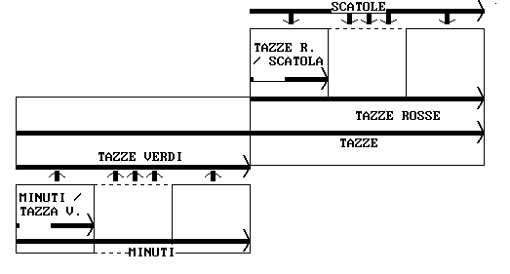
Fig 4

In fig 4 la struttura senza i valori numerici rappresentata sui grafici 'Rhoda'. Questa struttura può dare origine a cinque diversi problemi. Prima di proporre al bambino ciascuno dei cinque problemi possibili a tre operazioni, analizziamo gli elementi base, i mattoni, che la compongono.
Come si vede le tazze verdi sono legate ai minuti e ai minuti per ogni tazza, mentre quelle rosse sono legate alle scatole e al contenuto di ciascuna. Le due strutture moltiplicative convergono poi verso la struttura additiva, determinando il valore di ciascuna delle parti.

Nel percorso illustrativo il software presenta separatamente le due strutture moltiplicative, esplicitando i tre valori numerici di ciascuna, oltre a quelli merceologici. L'esplorazione delle due strutture consiste nell'individuare le relazioni tra i tre numeri di ciascuna di esse. Ciascuno dei tre numeri è il risultato di un'operazione tra gli altri due.
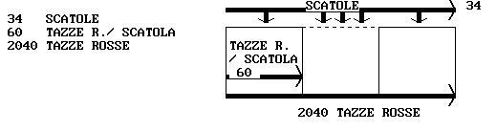
La struttura moltiplicativa può essere percorsa in tre modi diversi. Conoscendo due dei tre numeri è sempre possibile calcolare il terzo. Con opportune domande si invita ad individuare quale operazione serve per calcolare ciascuno dei tre numeri. Quindi avremo 34x60, 2040:60, 2040:34.
Fig 5

La fig 5 corrisponde alla prima schermata. La struttura moltiplicativa viene presentata in due modi: sul grafico con tre frecce, le tre parole-problema e i tre numeri e poi separatamente su quello che chiameremo 'schema' con i tre numeri e le tre parole problema.
Lo stesso percorso presenta la fig 6.
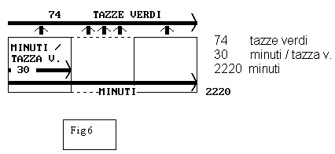
Le operazioni possibili sono 74 x 30, 2220 : 30, 2220 : 74. Impiegando 30 minuti per fare una tazza, servono 2220 minuti per farne 74. Conoscendo due dei tre numeri si può calcolare il terzo. I grafici della fir 5 e della fig 6 sono identici, ma presentati in posizione rovesciata. Le domande che il sw propone sono:
1 relative alle operazioni che si possono fare con ciascuna coppia di numeri;
2 relative al risultato di ciascuno dei tre calcoli, si tratta solo di leggerlo sullo schermo;
3 relative al valore di ciascuna freccia e quindi di ciascuna parola-problema: numero dei minuti, dei minuti per tazza verde, numero delle tazze verdi.

A questo punto si trova con la schermata di fig 7, con le due strutture moltiplicative indipendenti tra di loro. In una si parla di tazze rosse messe nelle scatole e nell'altra delle tazze verdi fabbricate in un certo periodo di tempo. Le due strutture possono convergere verso una terza struttura nel momento in cui si chiedesse di contare tutte le tazze. Facendole interfacciare con i due elementi di una strutture additiva, si crea una struttura complessa a tre operazioni.

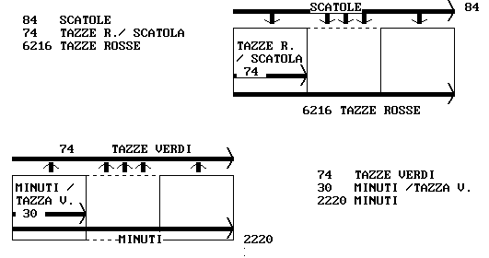
Fig 7
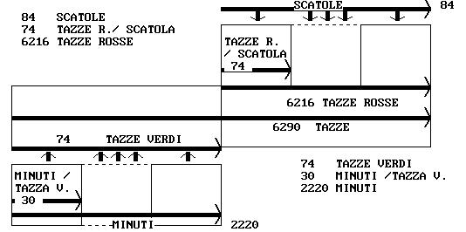
La struttura che si crea è quindi costituita da una serie di relazioni tra coppie di numeri che il sw invita ad individuare. Tali relazioni permetteranno in seguito, nelle proposte del percorso risolutivo dei 5 problemi, di seguire diversi percorsi, utilizzando le operazioni inverse, per rispondere ai quesiti proposti. La fig 8 mostra la schermata finale del percorso illustrativo della struttura matrice di cinque problemi a tre operazioni, di cui uno ad operazioni disgiunte.
Fig 8

Come si vede nella fig 8 la freccia TAZZE ROSSE è in comune alla struttura additiva, di cui è una parte, e alla struttura moltiplicativa superiore, in cui è il risultato della moltiplicazione.
La freccia TAZZE VERDI è in comune alla struttura additiva, di cui è una parte, e alla struttura moltiplicativa inferiore, in cui è il risultato di una delle due divisioni possibili.

